Área: Ciencias Sociales
6° Año A, B y C
Unidad Nº 4
“El Proceso de construcción del Estado nacional (1852-1880)”

- Leé la siguiente historia:
En 1852 la Argentina no tenía presidente, congreso ni ningún tipo de autoridad nacional. ¿Sabés por qué? Porque el estado no estaba organizado. ¿Y qué había que hacer para organizar el Estado? Muchas cosas, entre ellas, sancionar leyes, construir ferrocarriles y crear bancos y escuelas. Estas medidas se concretaron en medio de conflictos externos e internos, al término de los cuales la organización del país fue posible.

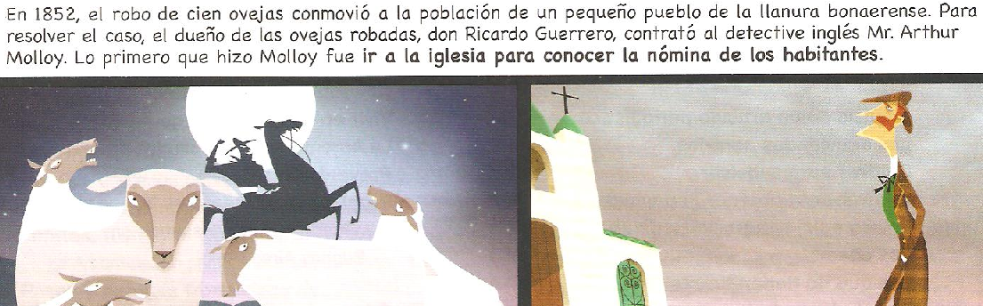
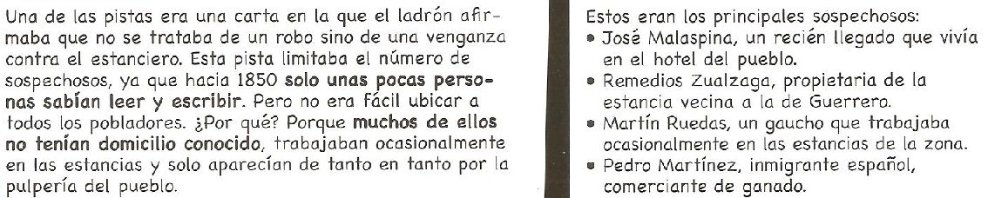
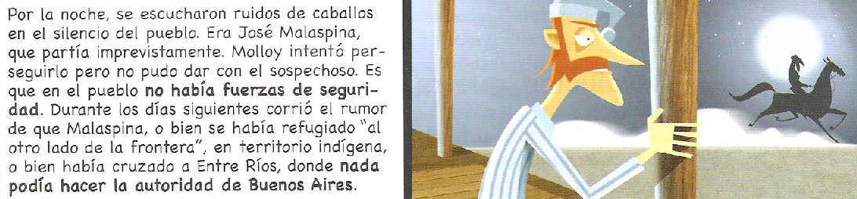
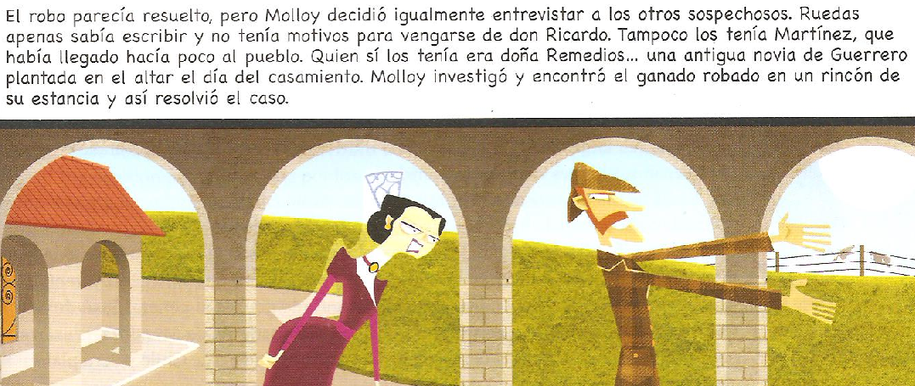

- Nos animamos a dar explicaciones: (Zoom)
- Contá quién robó las ovejas y por qué.
- ¿Qué motivos pudo haber tenido Malaespina para huir del pueblo si él no era el ladrón?
- Fijate que en el texto hay palabras destacadas en negrita. Indicá si esas acciones y situaciones serían posibles hoy en día. Fundamentá tus respuestas.
- Oralmente compartí: teniendo en cuenta el punto anterior, si la historia ocurriera en la actualidad, ¿Qué cosas cambiarían? ¿Qué cosas quedarían igual?
- ¿Qué medidas se podrían haber tomado en la Argentina de 1852 para que:
- Más personas supieran leer y escribir;
- Existiera una autoridad reconocida en todo el territorio nacional;
- Los habitantes tuvieran domicilio conocido.

La difícil tarea de organizar un país.
Link para visualizar: “La caída de Rosas y la organización del país”, Canal Encuentro:
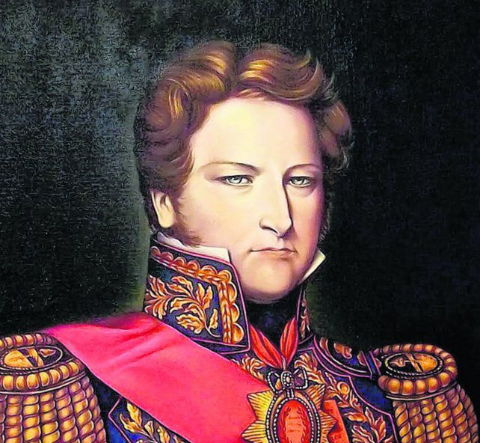

https://www.youtube.com/watch?v=X6V_yc0V5uY

- Títulos y subtítulos.

Los títulos y subtítulos sirven para organizar la información sobre el tema principal. Los subtítulos dividen el texto en apartados que te ayudan a relacionar la información nueva con el tema más importante.
- Realizá un doble subrayado a los títulos y uno simple a los subtítulos de las páginas 8 y 9.
- Ahora, realizamos una lectura comprensiva de las páginas.
- Nos ponemos a prueba para verificar la técnica de la lectura.

Completá la primer parte de esta tabla cronológica:

¿Cuándo? | ¿Qué sucedió?
1852 | Urquiza derrotó a Rosas en la batalla de …………………………….. Se firmó el Acuerdo de …………… ……………………………, que nombró a Urquiza Director Provisorio. Los porteños se opusieron.  Se reunió en Santa Fe el Congreso ……………………………………
…………………….. | El Congreso sancionó ……… ………………………… …………………………. sin la participación de …………… ……………… . Urquiza fue nombrado presidente de la Confederación Argentina.  El país se dividió en La Confederación y la provincia de ………………… ………………….
……………………… | ………………… ………………… sancionó su propia Constitución, en la que se proclamaba Estado libre.

- ¿Cuáles eran las ideas de organización del país que surgieron a partir de la independencia? ¿Quiénes propusieron esas ideas?

Una acción necesaria para organizar el país fue la sanción de la Constitución Nacional en 1853

- Leé el esquema y la página 9 : “La Constitución de 1853”. Nos ayudamos con la información.
- La docente explica “La forma de gobierno” Representativa, Republicana y Federal.

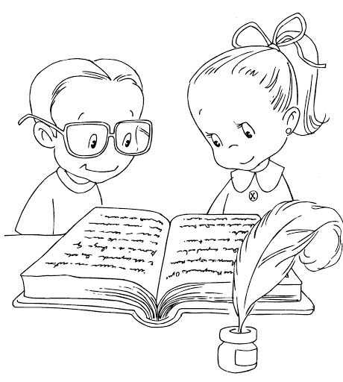
La Constitución establece
la forma de gobierno
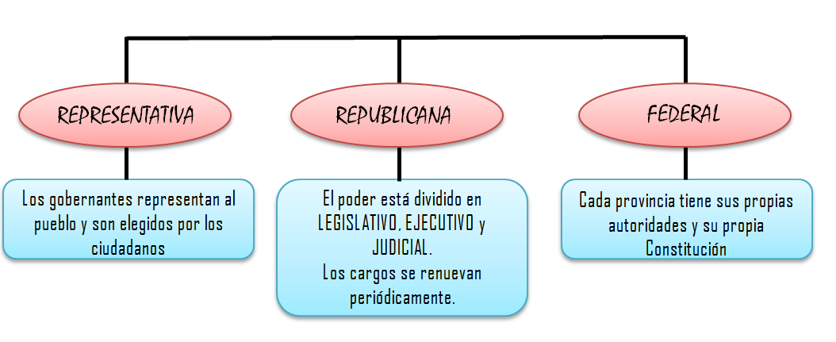
Te propongo que mires el Power Point explicativo de tu docente

- En 1853 las autoridades de la Nación y de las provincias serían elegidas por voto de los ciudadanos.
- ¿Quiénes eran las personas habilitadas para votar en 1853? ¿Estás de acuerdo?
- ¿Quiénes están habilitados para votar en la actualidad? ¿A partir de qué edad y hasta qué edad es obligatorio el voto?
- ¿Cuáles fueron los años en los que se modificó la Constitución? Anotá las fechas.

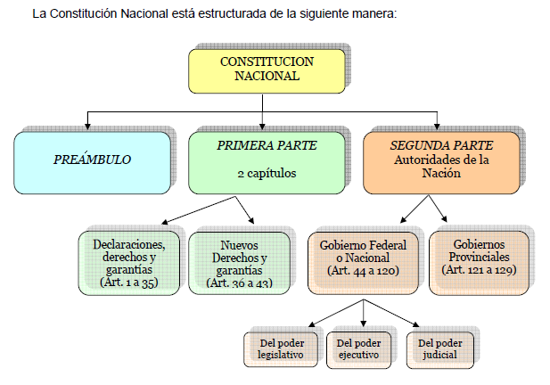
Mirá el video: Para unir los temas
Link para visualizar: Canal Encuentro:

https://www.educ.ar/recursos/109070/justo-jose-de-urquiza-es-elegido-presidente.

Buenos Aires y la Confederación
Retomamos, ¿Cuáles eran los aspectos principales de la Constitución de 1853? ¿Por qué Buenos Aires se separó de la Confederación?
- Leé la página 12 del libro.

Leé detenidamente la información del libro para ampliar el tema:
Las Batallas de Cepeda y Pavón.
En 1859, Buenos Aires y la Confederación se enfrentaron en la batalla de Cepeda. En ella, triunfó la Confederación, pero Urquiza no avanzó sobre Buenos Aires. Por el contrario, se firmó el Pacto de San José de Flores, a través del cual Buenos Aires se reintegraba a la Confederación reservando su derecho a revisar el texto constitucional de 1853.
Una nueva Convención Constituyente; reunida en la provincia de Santa Fe, aprobó en 1860 las modificaciones propuestas por Buenos Aires, que se reincorporó a la Confederación. Santiago Derqui fue designado Presidente, Urquiza volvió a la gobernación de Entre Ríos, mientras Mitre asumía la gobernación de la provincia de Buenos Aires.
Poco después estalló un nuevo conflicto. Con el fin de asegurarse la mayoría, Buenos Aires envió diputados al Congreso nacional, según los criterios de la ley provincial, que establecía un número mayor de diputados de los que la Confederación entendía que les correspondía. Las tropas de la Confederación, al mando de Urquiza, y las de Buenos Aires, con Mitre a cargo, se enfrentaron en la batalla de Pavón. Se impuso Buenos Aires y Derqui renunció a su cargo.
En mayo de 1862, el Congreso nacional convocó a elecciones generales y Mitre fue elegido Presidente de la Nación Argentina.

- Completá la segunda parte de la tabla cronológica:

¿Cuándo? | ¿Qué sucedió?
………………. | La Confederación ………… ……………………… ………… ……. ……………… de Cepeda con Buenos Aires .
………………. | En Santa Fe, la nueva Convención Constituyente aprobó……… ……………………………… ……………………………… ……… …………………….  …………………….. .

La formación del estado argentino

¿Será difícil ordenar y dirigir un país? ¿Cuáles serían para ustedes los temas más complicados para resolver? ¿Por qué?
A partir de la unificación del gobierno en 1862, comenzó la construcción del Estado centralizado. Este proceso fue muy largo y complejo, ya que el gobierno debía enfrentar varios problemas: crear instituciones gubernamentales, imponer su autoridad en todo el territorio, fomentar el desarrollo económico, solucionar el problema de la ciudad capital, resolver la conflictiva relación con los pueblos originarios, entre otras cuestiones.
Los gobiernos de los presidentes Bartolomé Mitre ( 1862-1868), Domingo Faustino Sarmiento (1868-1874) Y Nicolás Avellaneda (1874-1880) debieron enfrentar estas dificultades.

- Lectura de la página número 13 del libro, subrayado de ideas principales y resumen del mismo en la carpeta.
- Hacé un listado de las principales tareas que supuso organizar un Estado Nacional.

- Buscá en el diccionario las palabras que te resulten confusas o desconozcas su significado:
Código:
Burocracia:
Censo:
Telégrafo:

Prestá mucha atención a este video interactivo para realizar las actividades
Link para visualizar:
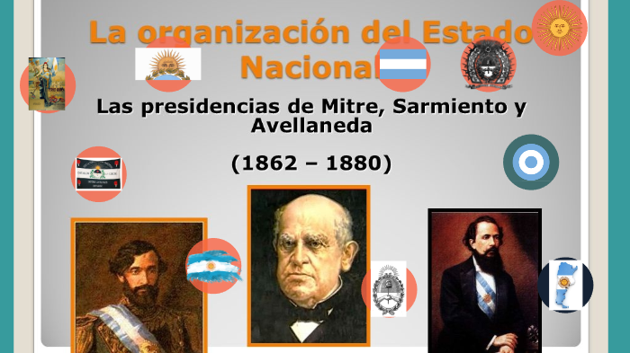
https://prezi.com/p/igdvt0lto7o1/presidencias-historicas-argentinas-1862-1880/

- Con la información del video: Completá el siguiente cuadro sobre la obra de gobierno de las llamadas presidencias fundadoras.
Presidente de la nación | Período de gobierno | Obras de gobierno
Bartolomé  …………………. | …………….  - 1868
………………..  Sarmiento | 1868-  ……………..
Nicolás
…………………..

- Responde: (Con el video)
- En 18 años se logra la unidad política buscada y se crean las instituciones que darían consolidación al Estado. Enumerá algunas de esas creaciones.
Etnocidio de los pueblos originarios

- Retomamos el video y pág 19 del libro
Durante la década del 70, (1870), surgió la preocupación por las fronteras con los indígenas en particular con las del Sur y Sudoeste…

¿Por qué se llamó a la expedición, campaña del desierto?
¿Qué significará la palabra etnocidio?

- Lectura comprensiva y subrayado de ideas principales de la página 19 del libro.
- Buscá el significado en el diccionario de:
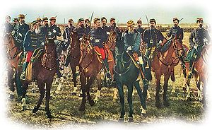
Malón:
Etnocidio:
- Realizá la actividad de la página
- Con ayuda del libro, pág 19 y el video, completá:
Causa del etnocidio y duración | Estrategias | Consecuencias

La difícil solución a un gran problema
¿Cómo resolvemos hoy en día los problemas? ¿Cómo haces para solucionar los conflictos con tus compañeros?
Reflexioná sobre el pasado y la actualidad para poder diferenciar las posturas y situaciones.
- ¡Lo logró!!! Leé el proceso de federalización de la Ciudad de Buenos Aires y escribí tres preguntas que se puedan responder con ese texto, para ello subrayá lo más importante del tema (página 18).
- ¿En qué año se designó a la provincia de Buenos Aires , como capital federal de la República Argentina?

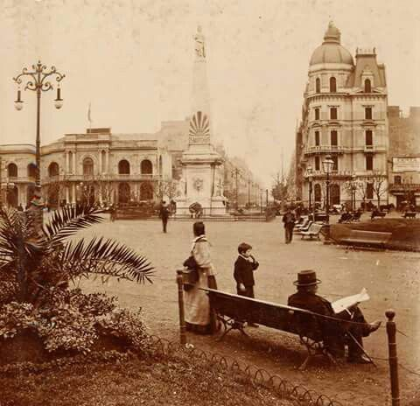

Producto Final
Te propongo que revises los conceptos aprendidos en esta unidad y completes el siguiente esquema:
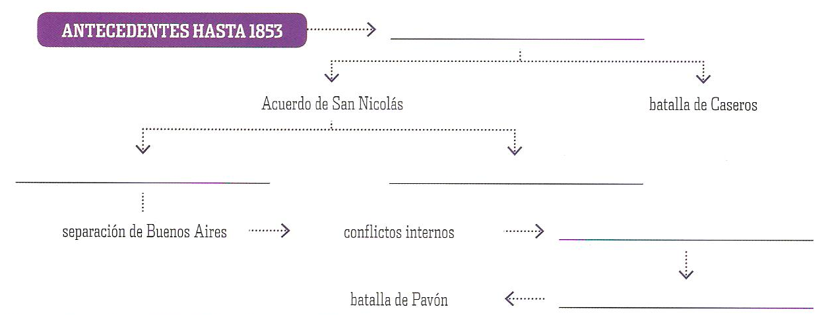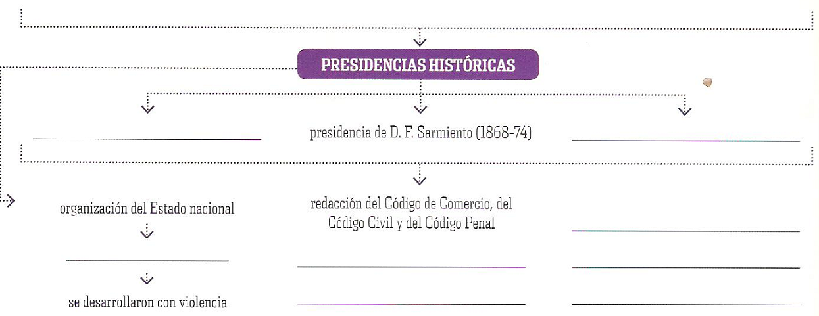
Fin del gobierno de…
Campañas…
Pacto de…
Batalla de…
Convocó a un…
Constitución…
El esquema es el producto final de lo trabajado en esta unidad. Se revisará el completamiento por Zoom y deberás enviar la foto del mismo el día ….

